- DATOS DEL INFORME
Servicio :
x
Disposición Final Hospitalarios Recolección, Barrido y Limpieza – ASE # ___3____
Período de análisis: MAYO 2020

- DESARROLLO DEL INFORME

El presente informe consolida la información y las evidencias de las actividades realizadas en el periodo comprendido entre el 1 al 31 de Mayo de 2020, de acuerdo con lo establecido en el plan de supervisión y control del servicio, tomando como insumos las visitas de campo, actas de reunión, informes mensuales presentados por el prestador Ciudad Limpia; así como los informes de la Interventoría Proyección Capital en el Área De Servicio Exclusivo 3, la cual comprende las localidades de Fontibón y Kennedy.

  - RECOLECCIÓN Y TRANSPORTE

Para el seguimiento de este componente en el mes de Mayo se toman los datos reportados por el Operador y la interventoría, se establece un paralelo con la información reportada en los dos meses inmediatamente anteriores, con el objetivo de establecer una línea de tiempo que permita evidenciar variaciones significativas en las cifras y así analizar la tendencia, el comportamiento y la eficiencia de la prestación del servicio en las dos localidades.

Tabla No. 1: Relación Toneladas recolectadas Mayo 2020

 | MARZO |  | ABRIL |  |  | MAYO
LOCALIDAD | Residuos Recogidos (t/mes) | % de Representatividad por Localidad | Residuos Recogidos (t/mes) | % de Representatividad por Localidad | Variación Mensual | Residuos Recogidos (t/mes) | % de Representatividad por Localidad | Variación Mensual
Fontibón | 9.849,09 | 26% | 7.472,29 | 26% | -24,1% | 8.545,79 | 26% | 14%
Kennedy | 28.652,73 | 74% | 21.532,57 | 74% | -24,8% | 24.380,92 | 74% | 13%
Total | 38.501,82 | 100% | 29.004,86 | 100% | -24,7% | 32.926,71 | 100% | 13,52%

Fuente: Datos tomados de los informes técnico-operativos mes de Mayo 2020
Operador Ciudad Limpia S.A. E.S.P.

Para el mes de Mayo se observa que la variación es del 13,52%, este aumento muestra que a pesar de que se mantienen algunas restricciones de aislamiento, el servicio ya se empezó a estabilizar y las cifras regresan a su tendencia habitual.
Como se muestra en la tabla 1, el porcentaje de representatividad del total de toneladas dispuestas por localidad arroja un promedio en el trimestre de 74% que corresponde a la localidad de Kennedy, dejando con un mínimo volumen de generación en la localidad de Fontibón.

Tabla No. 2: Relación por componente Toneladas recolectadas Mayo 2020

 | MARZO | ABRIL |  | MAYO
TIPO RESIDUO | Residuos Recogidos (t/mes) | Residuos Recogidos (t/mes) | Variación Mensual | Residuos Recogidos (t/mes) | Variación Mensual
Barrido de Calles | 1.261,01 | 1.031,80 | -18% | 1.118,94 | 8%
Recolección Domiciliaria Especial | 73,70 | 0,00 | -100% | 0,00 | 0%
Corte de Césped | 391,690 | 650,840 | 66% | 599,26 | -8%
Grandes Generadores y Zona Industrial | 2.600,31 | 1.727,32 | -34% | 1.835,31 | 6%
Poda de Arboles | 77,310 | 117,500 | 52% | 95,90 | -18%
Recolección Domiciliaria | 28.134,410 | 23.933,780 | -15% | 26.686,42 | 12%
Material-Mixto | 5.557,150 | 1.397,120 | -75% | 2.321,30 | 66,15%
Plazas de Mercado | 146,50 | 146,50 | 0% | 146,50 | 0%
Escombros | 259,740 | 0,000 | -100% | 141,21 | 100%
Total general | 38.501,82 | 29.004,86 | -25% | 32.944,84 | 13,58%

Fuente: Datos tomados de los informes técnico-operativos mes de Mayo 2020
Operador Ciudad Limpia S.A. E.S.P.

Es importante aclarar que la cifra reportada para el componente de escombros en la tabla 2, corresponde al valor aforado en escombrera, según el volumen de capacidad de carga de los vehículos en los que son transportados, dicho valor se estima posterior al retiro del material de rechazo de la escombrera y es el asumido para el cálculo total de residuos recolectados y consolidados históricos.

Uno de los componentes que mayor estabilidad presenta en todos los meses, es el de grandes generadores, sin embargo, para Mayo se evidencia una reducción significativa, debido al cierre temporal de varias empresas y la disminución en sus indicadores de producción.

Para la actividad de poda, se evidencio un aumento en el pesaje de los residuos, debido a la intervención de individuos de clase altimétrica mayor a 1, estos son árboles que poseen un metraje superior a los demás y por ende produce una mayor cantidad de residuos vegetales.

.

Gráfico No. 1: Relación por componente Toneladas recolectadas Mayo 2020

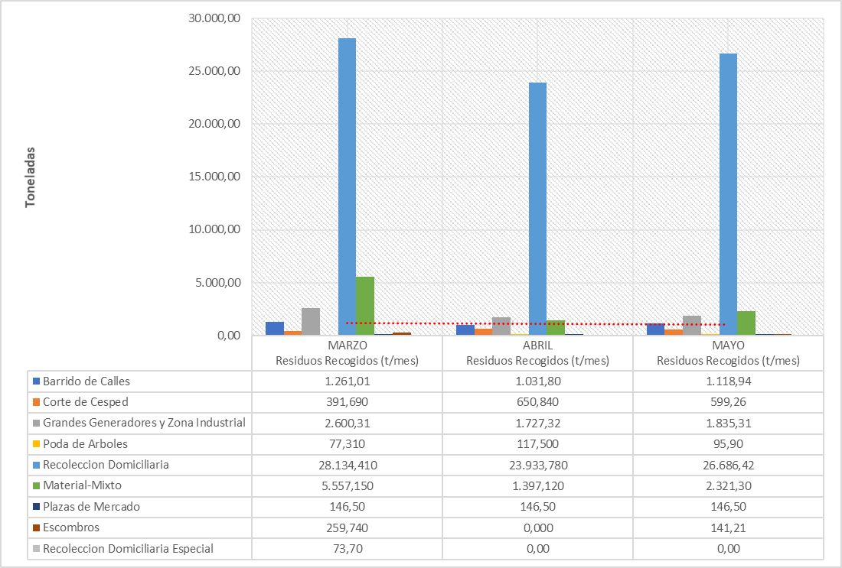

Como se muestra en la Gráfica, no se presenta reporte de cifras para el componente de Escombros y la recolección de residuos mixtos tuvo un aumento del 66,15%, esto debido a la normalización del servicio, aunque aún se mantienen algunas condiciones especiales por consecuencia del asilamiento establecido por el Gobierno Nacional mediante decreto 457 de 2020.

- Conclusiones de la Interventoría:

- Una vez revisado el informe mensual del Concesionario correspondiente al mes de Mayo de 2020, la Interventoría tiene observaciones sobre las incongruencias en el reporte de ejecución de microrrutas de acuerdo con lo requerido en el Reglamento Técnico Operativo.
- La Interventoría evidenció diferencias entre la cantidad de microrrutas cargadas en el SIGAB y las reportadas en el Plan Operativo del Concesionario. Adicional a lo anterior, la información cargada no permite el debido control y seguimiento de las frecuencias y los horarios de prestación de servicio.
- En las verificaciones de campo realizadas por la Interventoría no se evidenciaron incumplimientos en la frecuencia en la prestación del servicio de recolección.
- La principal deficiencia encontrada en campo está relacionada con el estado del área al terminar la actividad y la recolección de los residuos de barrido.
- De acuerdo con el histórico de toneladas recolectadas por el Concesionario desde el mes de Mayo de 2018 hasta el mes de Mayo de 2020, se tiene un promedio mensual de 34.655,05 toneladas.

    - Recolección de escombros domiciliarios
Para este componente de recolección el Concesionario reporta 141,28 toneladas de escombros domiciliarios en el mes para las dos localidades.
Para este mes se presenta un aumento general del 100% con respecto a lo reportado en el mes anterior.
Tabla No. 3: Relación Toneladas recolectadas de escombros domiciliarios
Mayo de 2020

 | MARZO |  | ABRIL |  |  | MAYO
LOCALIDAD | Escombros recogidos  (t/mes) | % de Representatividad por Localidad | Escombros recogidos  (t/mes) | % de Representatividad por Localidad | Variación Mensual | Escombros recogidos  (t/mes) | % de Representatividad por Localidad | Variación Mensual
Fontibón | 75,65 | 28% | 0,00 | #¡DIV/0! | -100% | 68,77 | 49% | 100%
Kennedy | 183,93 | 72% | 0,00 | #¡DIV/0! | -100% | 72,51 | 51% | 100%
Total | 259,58 | 100% | 0,00 | #¡DIV/0! | -100% | 141,28 | 100% | 100%

Fuente: Datos tomados de los informes técnico-operativos mes de Mayo de 2020
Operador Ciudad Limpia S.A. E.S.P.

Este servicio se vio afectado, por el cierre temporal del CAU, lo que implica un menor número de solicitudes de recolección radicadas.

Gráfico No. 2: Tendencia de las toneladas recolectadas de escombros domiciliarios Mayo de 2020
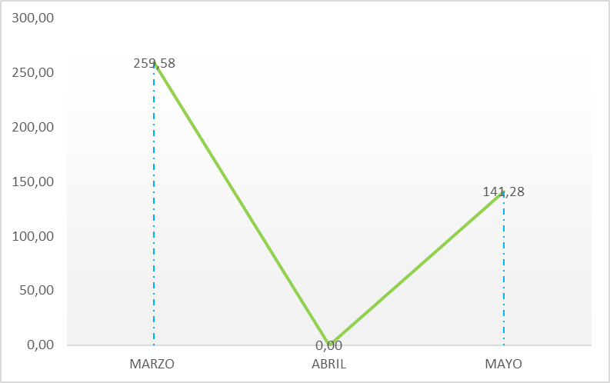

    - Recolección de escombros de origen clandestino
Como se muestra en la siguiente tabla, la localidad de Kennedy tiene un promedio de 84 % en la recolección total de residuos mixtos dentro del 100 % reportado para el ASE 3, la localidad de Fontibón presenta un promedio de 15% en el total general.

En este mes se presenta un aumento del 91% en la recolección de residuos de origen clandestino en la localidad de Kennedy, esto debido a normalización de los servicios, no obstante, lo anterior, las cifras se mantienen con un 50% por debajo del promedio mensual reportado hasta el mes de marzo.

Se evidencia en campo, el incremento de material mixto en calle, como consecuencia del levantamiento de algunas restricciones.

Tabla No. 4: Relación Toneladas recolectadas de escombros Clandestinos
Mayo 2020

 | MARZO |  | ABRIL |  |  | MAYO
LOCALIDAD | Escombros recogidos  (t/mes) | % de Representatividad por Localidad | Escombros recogidos  (t/mes) | % de Representatividad por Localidad | Variación Mensual | Escombros recogidos  (t/mes) | % de Representatividad por Localidad | Variación Mensual
Fontibón | 726,35 | 13% | 137,58 | 11% | -81% | 338,29 | 15% | 146%
Kennedy | 4.830,80 | 87% | 1.075,80 | 80% | -78% | 1.983,01 | 85% | 84%
Total | 5.557,15 | 100% | 1.213,38 | 100% | -1% | 2.321,30 | 100% | 91%

Fuente: Datos tomados de los informes técnico-operativos mes de Mayo 2020
Operador Ciudad Limpia S.A. E.S.P.

Gráfico No. 3: Relación Toneladas recolectadas de escombros Clandestinos – Mayo 2020

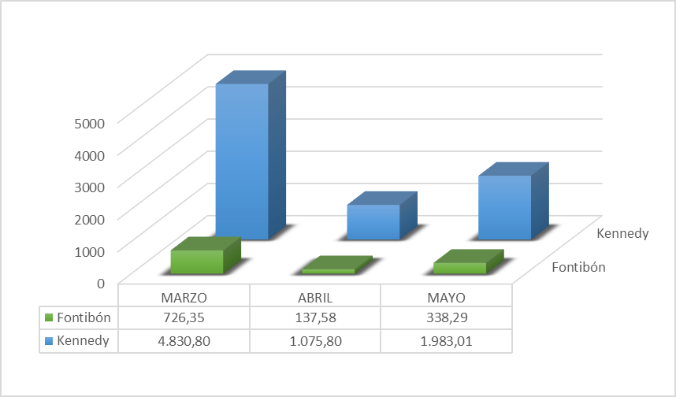

    - Visitas administrativas y de campo UAESP
- 09-05-2020 - Informe Operativo Bavaria-Alsacia-Maria Paz
- 11-05-2020 - Informe PMU Cerco Kennedy - Kennedy Central
- 12-05-2020 - Informe Operativo Americas
- 13-05-2020 - Informe Operativo Corabastos - Maria Paz
- 14-05-2020 - Informe Operativo Patio Bonito
- 15-05-2020 - Informe Visita Frigorifico guadalupe

NOTA: El detalles de las visitas relacionadas se encuentra en los informes de visita administrativa y de campo, los cuales se entregan como soporte y anexo a este documento.

  - BARRIDO Y LIMPIEZA

La tendencia de kilómetros de barrido manual para el trimestre objeto de análisis, presenta una disminución del 1% dado que se hicieron varios ajustes en las microrutas y frecuencias.

Lo anterior obedece, al incremento en las frecuencias, en algunos sectores incluidos dentro del plan de acción, de la Resolución CRA 911 de 2020, pues la actividad de lavado se refuerza con barrido para pulir y garantizar que las zonas atendidas, queden libres de residuos y acumulación de arenilla producto del lavado.

Tabla No. 5: Relación Kilómetros de Barrido manual Mayo 2020

 |  | MARZO | ABRIL |  | MAYO
 |  | Km de Barrido | Km de Barrido | Variación Mensual | Km de Barrido | Variación Mensual
Fontibón | Barrido Manual | 8.496,19 | 8.421,40 | -1% | 8.448,57 | 0%
Fontibón | Área pública | 20.825,31 | 20.761,16 | 0% | 20.517,51 | -1%
Kennedy | Barrido Manual | 16.512,17 | 16.412,26 | -1% | 16.405,56 | 0%
Kennedy | Área pública | 18.588,73 | 18.184,66 | -2% | 18.060,06 | -1%
 | Total | 64.422,40 | 63.779,47 | -1% | 63.431,70 | -1%

Fuente: Datos tomados de los informes técnico-operativos mes de Mayo 2020
Operador Ciudad Limpia S.A. E.S.P.

Gráfico No. 4: Tendencia de los kilómetros de barrido manual (km/mes Mayo 2020)

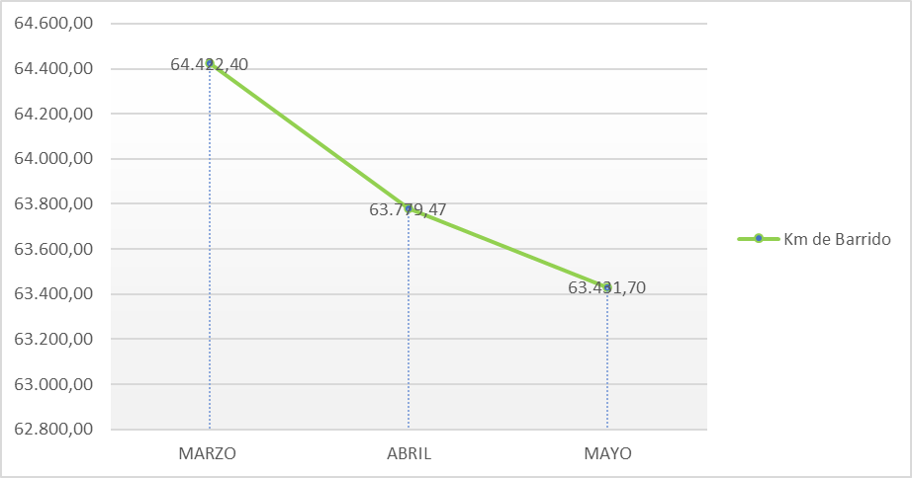

Tabla No. 6: Relación Kilómetros de Barrido Mecánico Mayo 2020.

 |  | MARZO | ABRIL |  | MAYO
 |  | Km de Barrido | Km de Barrido | Variación Mensual | Km de Barrido | Variación Mensual
Fontibón | Barrido Mecánico | 4.209,55 | 4.073,76 | -3% | 4.209,55 | 3%
Kennedy | Barrido Mecánico | 8.485,66 | 8.211,93 | -3% | 8.485,66 | 3%
 | Total | 12.695,21 | 12.285,69 | -3% | 12.695,21 | 3%

Fuente: Datos tomados de los informes técnico-operativos mes de Mayo 2020
Operador Ciudad Limpia S.A. E.S.P.

Gráfico No. 5: Tendencia de los kilómetros de barrido mecánico (km/mes Mayo 2020)
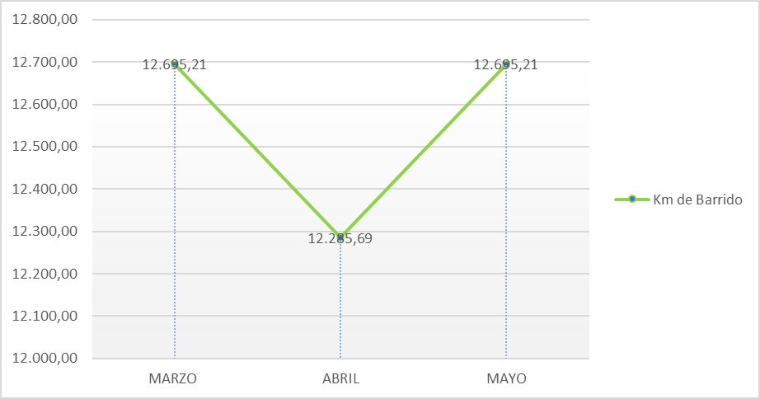

La localidad con cantidad de hallazgos es Kennedy, principalmente en el área libre de arenilla, así como la finalización del barrido en su totalidad y el apoyo de la actividad de barrido mecánico con la de barrido manual.

- Conclusiones de la Interventoría:

- Una vez revisado el informe mensual del Concesionario correspondiente al mes de Mayo de 2020, la Interventoría identificó diferencias entre los kilómetros barridos por microrruta y los establecidos en su Plan Operativo.
- En las verificaciones de campo realizadas por la Interventoría no se evidenciaron incumplimientos en la frecuencia y horario en la prestación del servicio.
- La Interventoría evidenció que el Concesionario tiene dificultades con la atención de zonas duras; por lo que se encuentra en seguimiento la SAC N°24.
- Los kilómetros de barrido ejecutados por el Concesionario durante el mes Mayo de 2020 no sobrepasan el techo establecido en el PGIRS.
- El Concesionario ha dado respuesta de manera oportuna a los hallazgos informados por la Interventoría mediante la Matriz Interactiva.

    - Actividades de Limpieza

Teniendo en cuenta lo establecido en la actualización de la línea base del PGIRS del año 2018 y los acuerdos de barrido, limpieza y lavado de áreas públicas para la ASE 3, se establece un total de 142 puntos que deben ser atendidos por el Concesionario, los cuales equivalen a un total de área a intervenir de 52.582,16 m².

Tabla No. 7: Total puntos y áreas acuerdo PGIRS

TIPO ÁREA | ÁREA PGIRS (M2) | CANTIDAD DE ÁREAS
Puentes peatonales | 32.460,81 | 74
Plazas | 19.793,02 | 11
Puntos sanitarios | 328,33 | 57
Total | 52.582,16 | 142

Fuente: Datos tomados de los informes técnico-operativos mes de Mayo 2020
Operador Ciudad Limpia S.A. E.S.P

En el marco de la emergencia sanitaria declarada por el Gobierno Nacional y Distrital con el fin de hacer frente a la pandemia del COVID-19, la Comisión Reguladora de Agua Potable y Saneamiento Básico (CRA), expidió la Resolución 911 de 2020, en la cual, en el Artículo 7 establece:

“(…) las personas prestadoras del servicio público de aseo en las actividades de recolección y transporte de residuos no aprovechables deberán realizar el lavado de áreas públicas de alto tráfico peatonal como mínimo con una frecuencia semanal, en articulación con el municipio y/o distrito respectivo.

El lavado de áreas públicas durante la emergencia sanitaria deberá incorporar procedimientos de desinfección de superficies (…)”

Tomando en cuenta lo anterior, se aprobó un plan operativo inicial, que abarcó el lavado con desinfectante en 49 puentes peatonales, y puntos con alto índice de aglomeración.

El ajuste al plan operativo de lavado comenzó desde el 21 de Marzo de 2020, según lo dispuesto en la Resolución CRA 911, sin embargo, se reajustó la programación, sacando puntos en los que se presentó disminución del tráfico peatonal y se concentraron esfuerzos, en puntos como Plazas de mercado, zonas comerciales no cobijadas por la medida de cuarentena obligatoria y puntos sanitarios.

Tabla No. 8: Relación de puntos y áreas atendidas por localidad

LOCALIDAD | TOTAL PUNTOS ATENDIDOS | TIPO DE ÁREA |  |  |  | SEMANA 1 | SEMANA 2 | SEMANA 3 | SEMANA 4
LOCALIDAD | TOTAL PUNTOS ATENDIDOS | PUENTE PEATONAL | PLAZA | HOSPITAL | CONTORNO CC
FONTIBÓN | 31 | 27 | 2 |  | 2 | 17 | 27 | 27 | 32
KENNEDY | 28 | 23 | 4 | 1 |  | 12 | 25 | 24 | 28
TOTAL | 59 | 50 | 6 | 1 | 2 | 29 | 52 | 51 | 60

Fuente: Datos tomados de los informes diarios, lavado especial COVID 19, mes de Mayo 2020
Operador Ciudad Limpia S.A. E.S.P

De acuerdo con la información anterior, el Concesionario cumplió con el 100% de la atención de los puntos relacionados en la programación para el mes de Mayo de 2020, reportando un total de 6.958,04 m2, distribuidos únicamente en áreas de puentes peatonales, de los 80 sujetos a intervención en las dos localidades, los cuales tienen una programación de 1 frecuencia de lavado semestral.

- Lavado Zonas de cuidado especial Kennedy - ZCE

Adicional a las actividades realizadas en el marco de la CRA 911, desde el 9 de mayo, la Alcaldía mayor estableció un cerco epidemiológico en la Localidad de Kennedy, dentro del cual se definieron inicialmente 8 polígonos de cuidado especial, los cuales fueron delimitados tomando en cuenta el nivel de contagio identificado.

Por solicitud de Alcaldía Mayor, se instaló el PMU local y se puso en marcha un plan de acción operativo interinstitucional, donde cada entidad del distrito actuaría dentro de sus competencias, para intervenir y reducir el contagio en áreas de aglomeración.
En atención a la solicitud de Alcaldía y a los compromisos del PMU, se formuló una programación de lavado con desinfectante, en todos los polígonos especiales y se reportó al PMU de manera diaria el resultado de las intervenciones realizadas.
El Operador dispuso todos los recursos necesarios para el cumplimiento de la programación que se muestra a continuación:
Tabla No. 9: Programación Lavado con desinfectante ZCE – Kennedy - Mayo

POLÍGONO | 9 de mayo | 11 de mayo | 12 de mayo | 13 de mayo | 14 de mayo | 15 de mayo | 16 de mayo | 18 de Mayo | 19 de mayo | 20 de mayo | 21 de mayo | 22 de Mayo | 23 de Mayo | 24 de Mayo | 25 de Mayo | 26 de Mayo | 27 de Mayo | 28 de Mayo | 29 de Mayo | 30 de Mayo | 31 de Mayo
Bavaria
Tintal /Calandaima I
Abastos / María Paz
Patio Bonito
Calandaima II / Barrio Galán
Américas
Kennedy Central
Carvajal

Fuente: El Autor

- Polígonos definidos
UPZ Patio Bonito
UPZ Kennedy Central
UPZ Bavaria
UPZ Calandaima I Y II
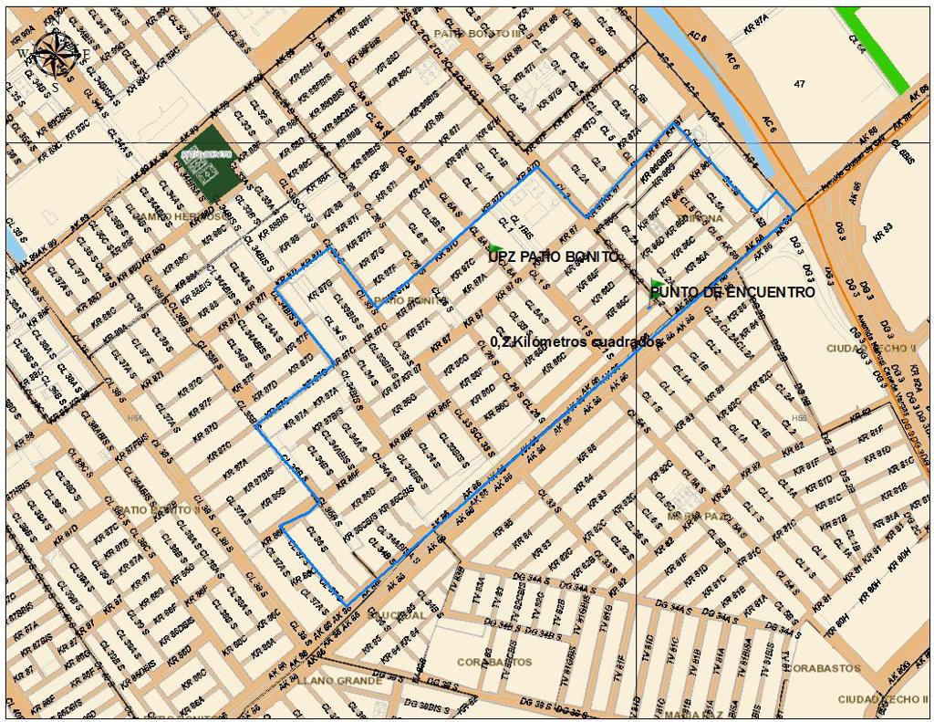
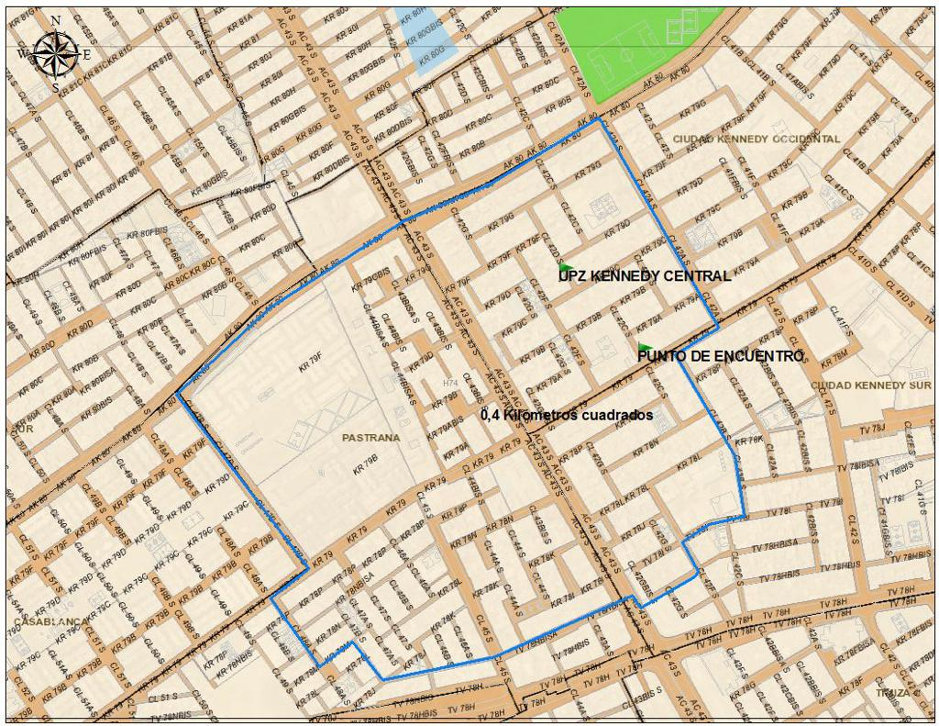
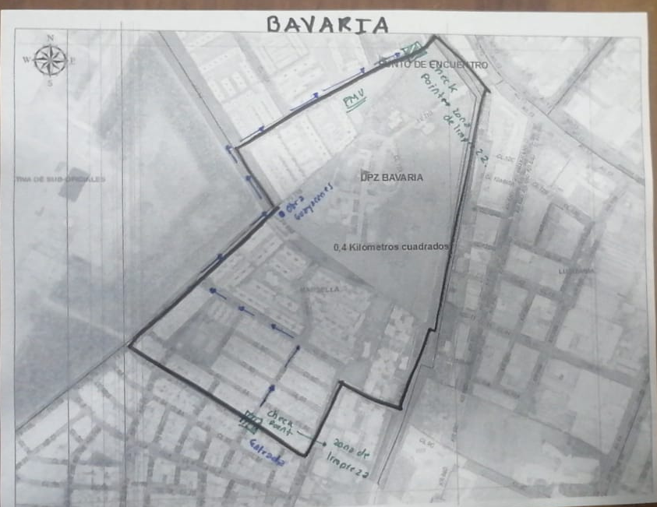
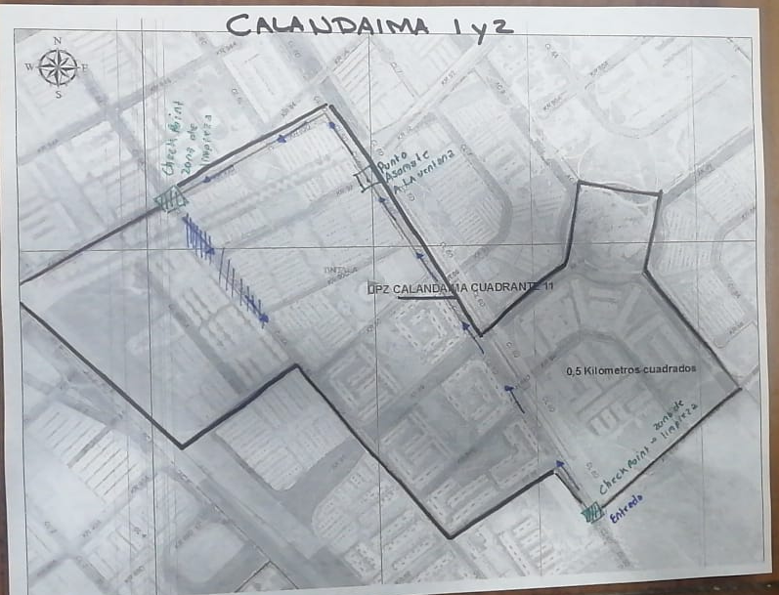

UPZ Américas
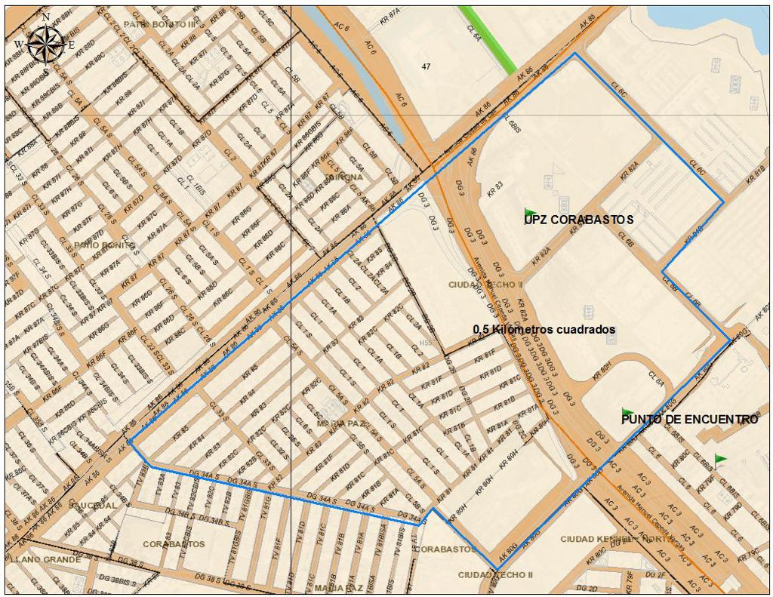
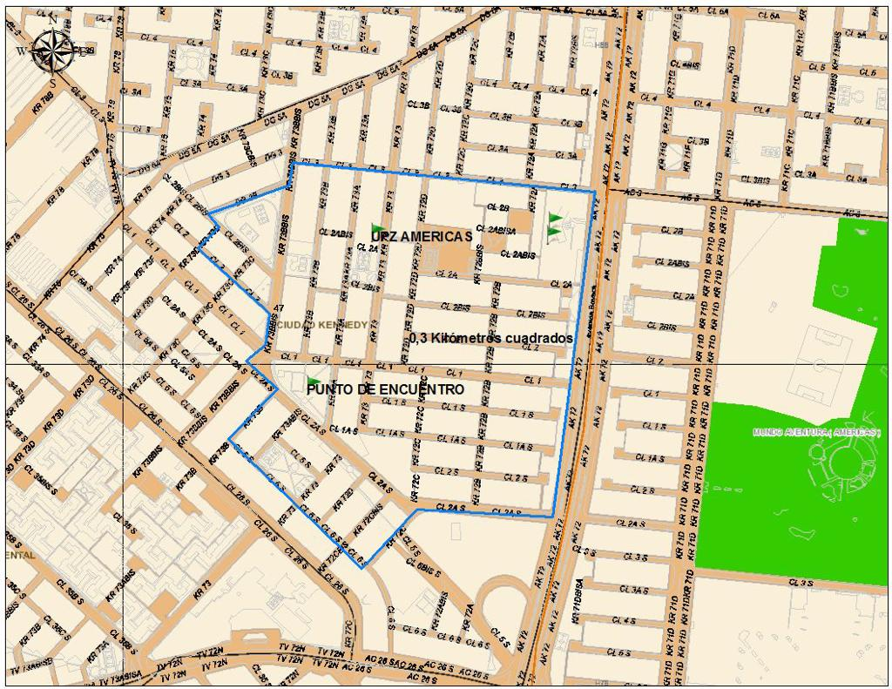
UPZ Corabastos

UPZ Carvajal
UPZ Calandaima II – Barrio Galán

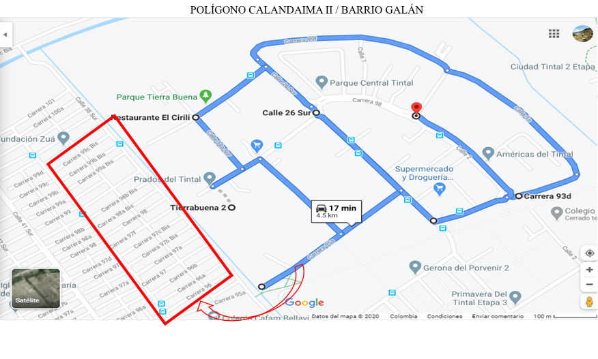
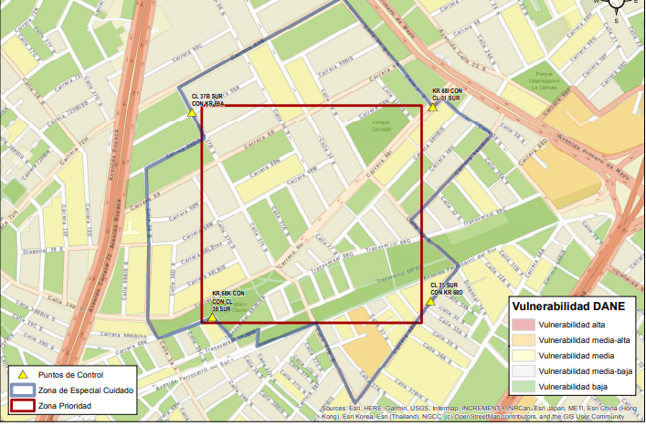

Previo a la actividad de lavado, en cada sector se reforzaron las actividades de barrido manual, para evitar la acumulación de arenilla después del paso de las hidro lavadoras.

Adicional al lavado, se realizaron recorridos de desinfección con los cañones nebulizadores de la Armada Nacional y se reforzó el lavado con desinfectante con la donación de la empresa Dragon Solutions, en el sector de la UPZ Corabastos, identificado como el más crítico de la localidad.
En el desarrollo de todos los recorridos, se tuvo acompañamiento de la Interventoría y del equipo de supervisión de la Subdirección de RBL.

Estás actividades de lavado, sumadas al pánico generado por la pandemia y el cierre de la localidad, generaron varias reacciones en la comunidad de los sectores incluidos dentro del cerco epidemiológico, lo que generó el incremento de solicitudes de limpieza y desinfección en varios sectores residenciales y conjuntos cerrados, dichas solicitudes fueron revisadas para determinar la pertinencia de incluirlas dentro de los recorridos programados.

No obstante, lo anterior, se identificó que el mensaje de los lavados fue mal interpretado por la comunidad, y se entendió que el lavado y nebulización generaba inmunidad o daños en la salud, por lo anterior, la Supervisora encargada del ASE 3, convocó una reunión con líderes comunales adscritos a las JAC, quienes extendieron la invitación a sus comunidades.
La reunión se realizó del día 25 de mayo a las 2 pm, por la plataforma Zoom y la Ingeniera Jeniffer Rodríguez, presentó un informe detallados sobre todos los polígonos atendidos a la fecha y explicó los detalles de las programaciones de lavado y nebulización.

Se dejó en claro que estas actividades obedecen a medidas de mitigación masivas y no generan inmunidad, se solicitó a los ciudadanos continuar con sus medidas de cuidado personal. Se atendieron todas las inquietudes de los asistentes y se generaron compromisos para socializar temas de recicladores y revisión de algunos sectores para incluir en los lavados.
Esta actividad tuvo un efecto muy positivo en la comunidad y se logró el objetivo de reducir las quejas asociadas a estas actividades, y se establecieron medios de contacto directos, para atender otras problemáticas que requieren intervenciones inmediatas por parte del Operador.

A continuación, se muestra un breve registro fotográfico de las intervenciones realizadas en las Zonas de Cuidado Especial en la localidad:

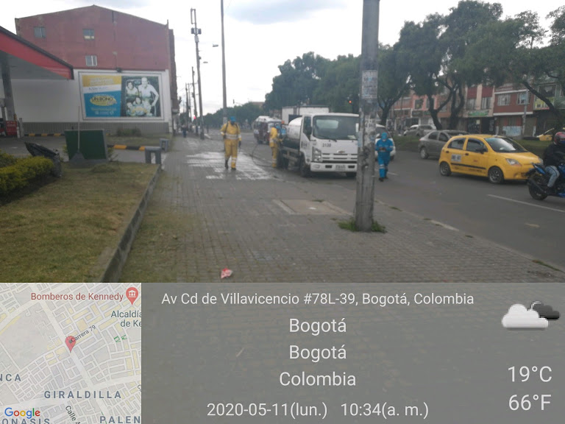
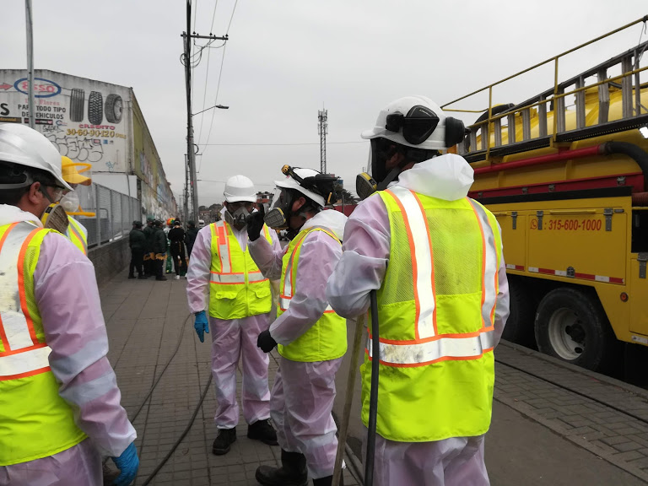
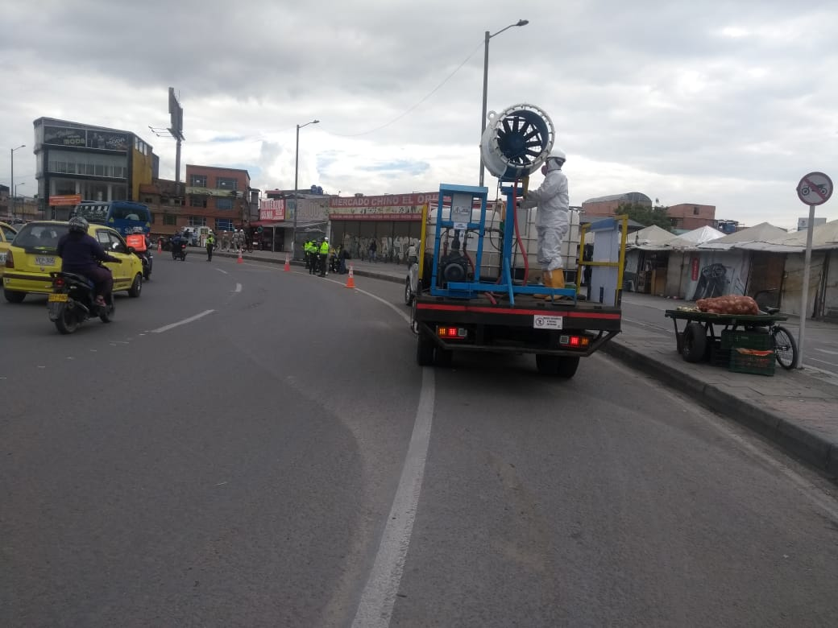
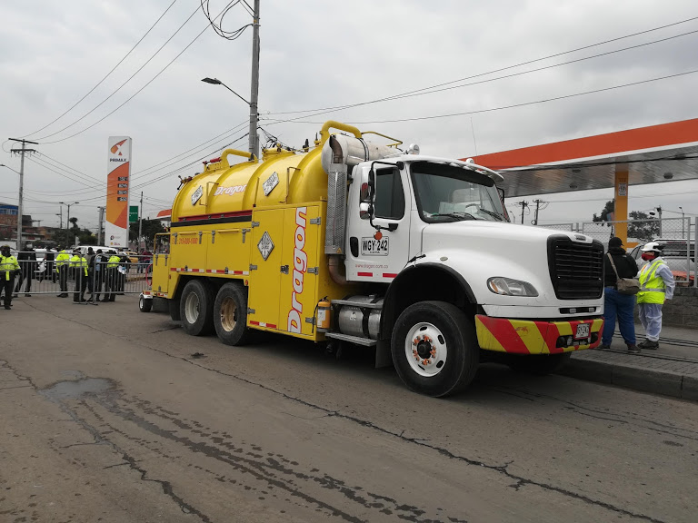

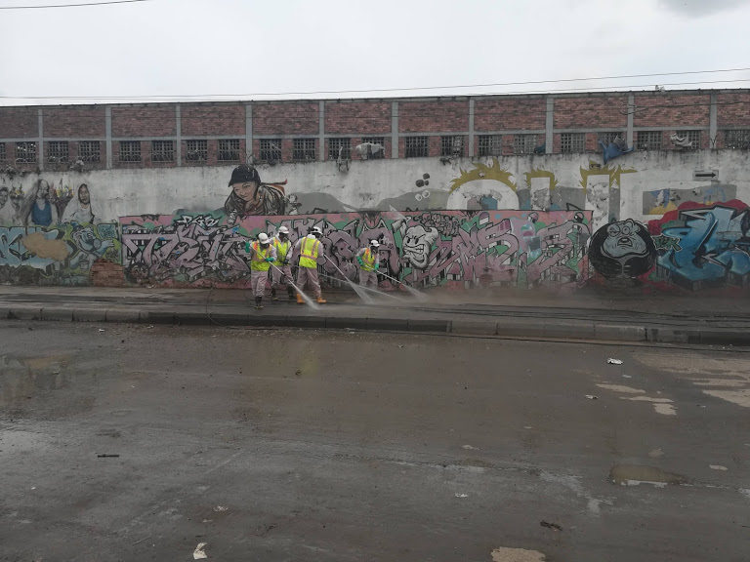
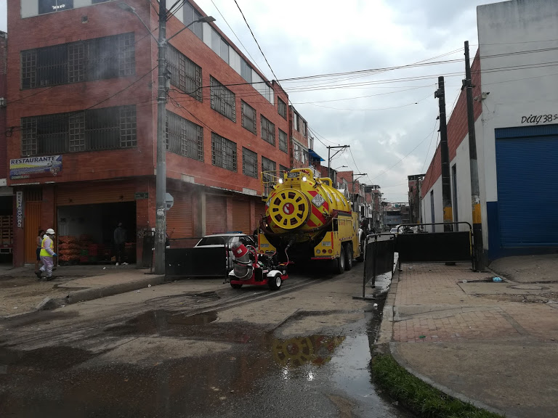
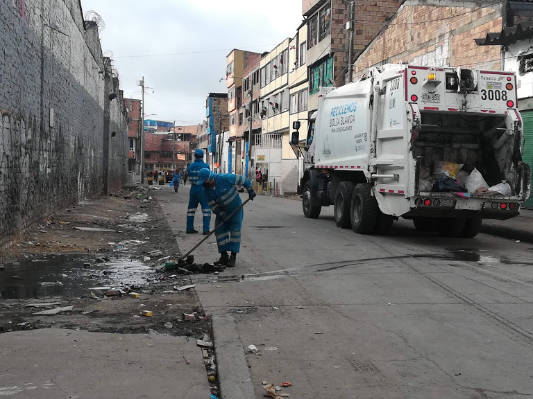
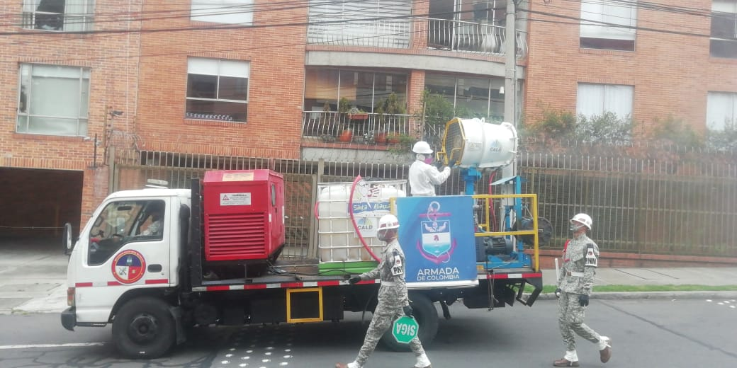
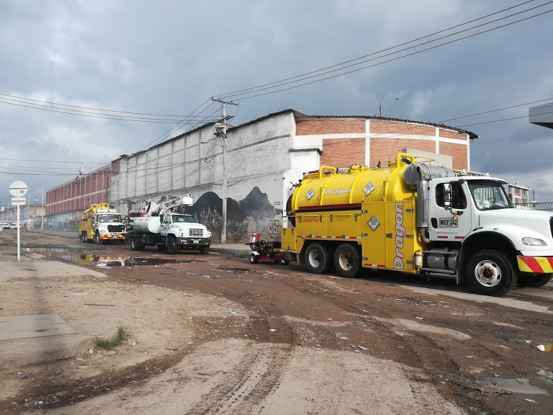
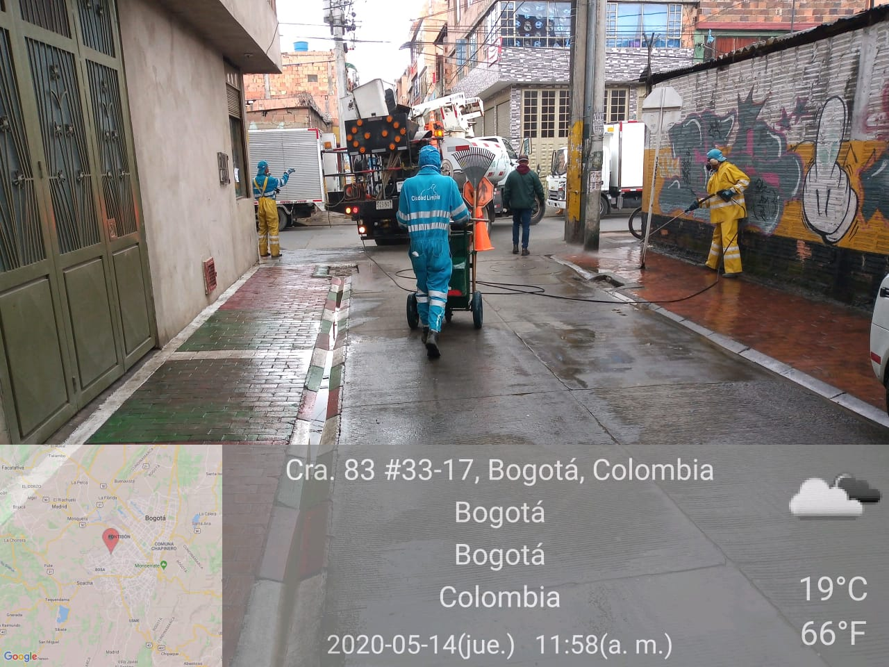

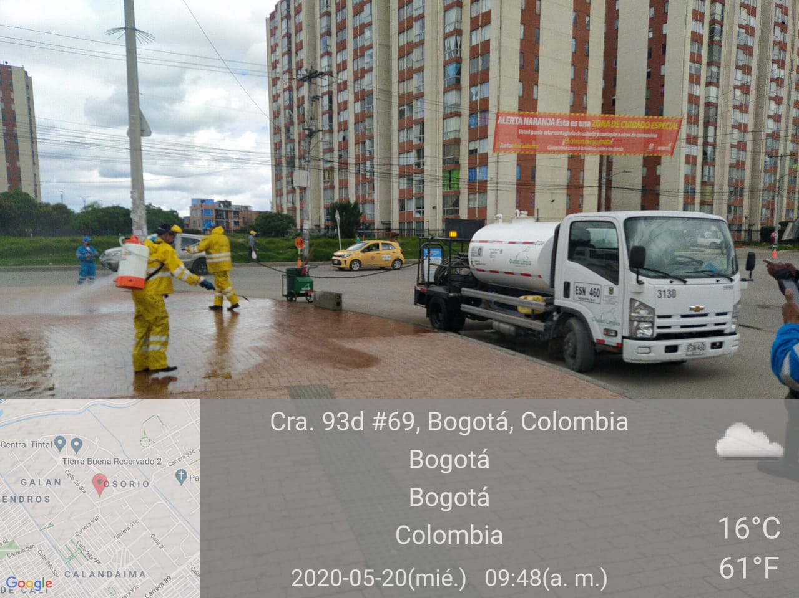
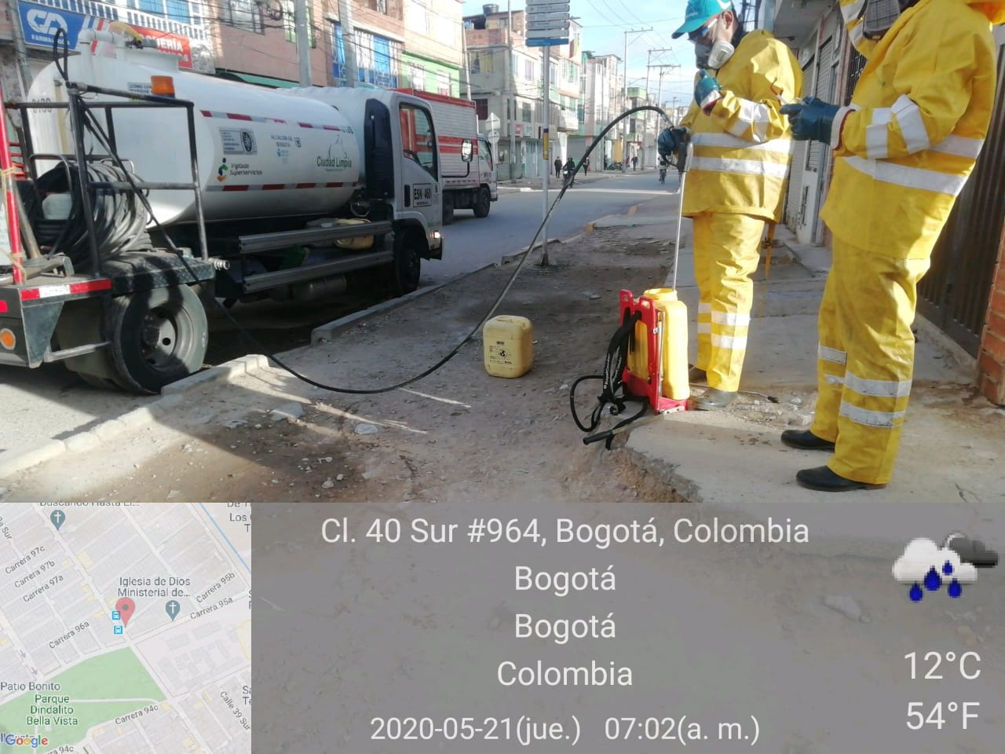

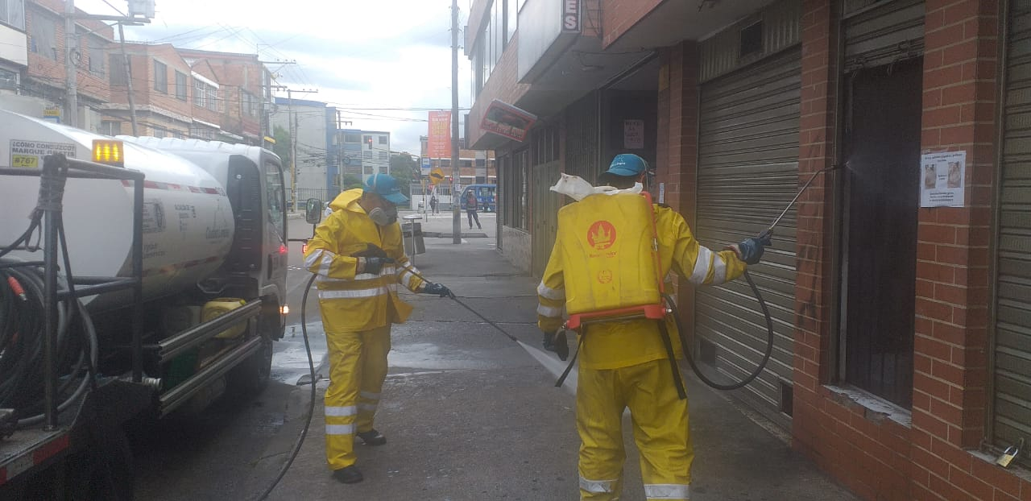
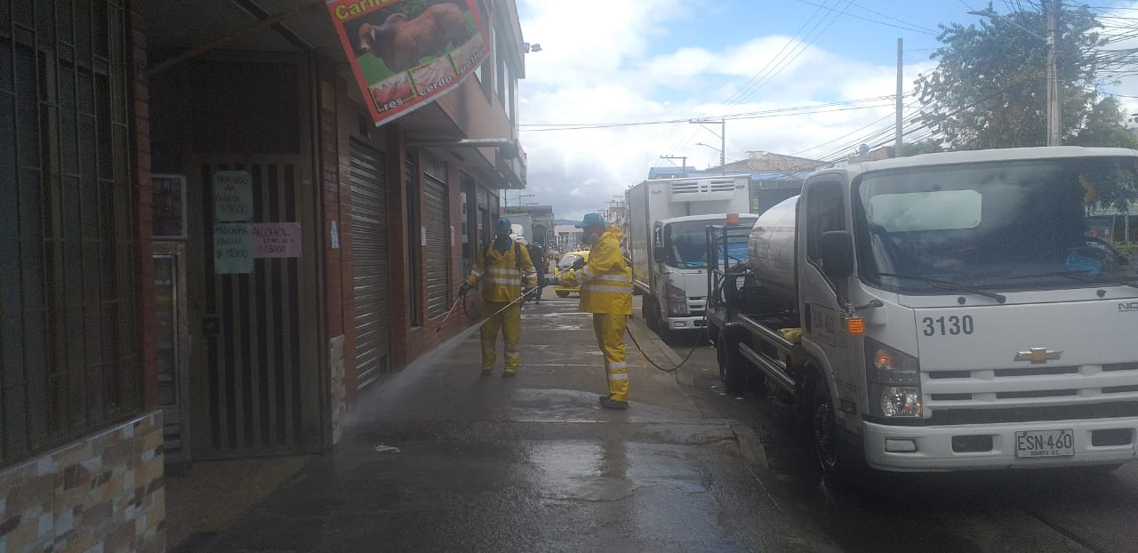

  - PODA

Se realizó la actualización de la base de datos de poda de árboles, de acuerdo con los conceptos técnicos de la SDA, solicitudes de usuarios y podas de emergencia para el mes de Mayo como se relaciona a continuación.

Tabla No. 10: Reporte del estado de la base de datos de poda de árboles de la ASE 3 según el estado de las solicitudes

Localidad | Individuos Arbóreos Programados | Individuos Arbóreos Intervenidos
Fontibón | 1.835 | 1.835
Kennedy | 325 | 325
TOTAL | 2.160 | 2.160

Fuente: Datos tomados de los informes técnico-operativos mes de Mayo 2020
Operador Ciudad Limpia S.A. E.S.P.

Tabla No. 11. Resumen de la base de datos

NUMERO DE SOLICITUDES INGRESADAS EN MAYO 2020 | SOLICITUDES ATENDIDAS EN MAYO 2020 | PENDIENTES A MAYO 2020
105 | 5 | 385

Fuente: Base de datos Poda de Árboles ASE 3 UAESP 2020

En el mes de mayo se ejecutaron en total 2160 tratamientos de poda, 1,835 en Fontibón y 325 en Kennedy, las intervenciones estuvieron concentradas en los barrios Modelia, Salitre y Villemar.
Las especies con mayor abundancia están representadas por el Sauco, Chicalá y Jazmín del cabo, emplazadas principalmente en andenes y parques, estas especies se vieron afectadas por el régimen climático seco de meses anteriores, por lo cual la atención estuvo tendiente al aclareo para la eliminación de ramas secas y la estructuración de las copas, dado que especialmente en la localidad de Fontibón, los individuos ya habían sobrepasado su ciclo de poda.

Del total de árboles intervenidos: 1.155 pertenecen a clase 1, es decir árboles con altura de 2 a 5 metros; para la clase 2, entre los mayores a 5 metros y 15 metros se presentó una atención de 974 árboles; los individuos que presentan alturas mayores a los 15 metros y no superan los 20 metros estando ubicados en la clase 3 con 84 atenciones. Para la clase 4 árboles con altura superior a 20 metros se presentó la atención de 38 individuos.

- Conclusiones de la Interventoría:

- Una vez revisado el informe mensual del Concesionario, la Interventoría no tiene observaciones sobre la actividad.
- El Concesionario ejecutó la actividad de acuerdo con lo establecido en el Plan de Podas.
- Las principales deficiencias encontradas en campo están relacionadas con la aplicación del cicatrizante hormonal al individuo arbóreo, seguido con no realiza los cortes limpios, lisos, planos y sin protuberancias (Tocón).
- El Concesionario ha dado respuesta de manera oportuna a los hallazgos informados por la Interventoría mediante la Matriz Interactiva.

  - CORTE DE CÉSPED

Para el mes de Mayo de 2020 se reportan 7.120.601 m2 correspondientes a 5.598 áreas atendidas, en una total de 4.361 áreas verdes, programadas, para ser intervenidas; lo que evidencia que, el Concesionario ejecutó el 100 % de la programación para las dos localidades; siendo la localidad Kennedy la que presentó mayor número de códigos intervenidos.
Tabla No. 12: Zonas verdes atendidas, Mayo 2020

 | MARZO |  | ABRIL |  | MAYO
 | KENNEDY | FONTIBON | KENNEDY | FONTIBON | KENNEDY | FONTIBON
Andenes | 369.880 | 518.270 | 385.670 | 554.765 | 418.635 | 564.521
Ciclorrutas | 81.697 |  | 80.330 | 0 | 88.863
Glorietas y Rotondas | 36.172 | 9.586 | 36.216 | 9.586 | 36.216 | 9.586
Orejas de puentes y asimilables | 29.638 | 112.517 | 38.134 | 229.483 | 38.134 | 160.819
Parque | 2.206.228 | 1.411.150 | 2.335.793 | 1.566.318 | 2.581.573 | 1.489.649
Rondas de ríos, canales y humedales | 90.375 |  | 90.375 | 0 | 122.689
Separador Vial | 474.953 | 574.897 | 489.398 | 723.908 | 533.440 | 789.721
Vías Peatonales | 190.884 | 33.120 | 200.621 | 40.790 | 253.419 | 33.337
Zonas de protección ambiental | 0 | 0 | 0 | 0 | 0 | 0
Total área Metros cuadrados Localidad | 3.479.827 | 2.659.540 | 3.656.535 | 3.124.850 | 4.072.969 | 3.047.632
Total área Metros cuadrados ASE 3 | 6.139.367 |  | 6.781.386 |  | 7.120.601

Fuente: Datos tomados de los informes técnico-operativos mes de Mayo 2020
Operador Ciudad Limpia S.A. E.S.P.

La Interventoría realizó seguimiento a la programación de corte de césped, verificando el cumplimiento acorde con la programación enviada por el Operador; se ejecutó el ciclo de manera adecuada, sin superar los 45 días de atención.
La Interventoría verificó que las 599,26 toneladas de residuos generados por la prestación de este servicio en el mes se recogieron y dispusieron correctamente en el relleno sanitario Doña Juana.
En el seguimiento se evidencia que se presta un buen servicio en la recolección de los residuos, el vehículo en el momento de transitar cumple con los límites permitidos de velocidad, cuenta con los documentos en regla, extintor, botiquín y microrrutas en regla, además es vehículo exclusivo para la recolección de los desechos productos del corte de césped.
Para este componente la Interventoría 182 hallazgos de los cuales quedaron al momento del corte para informe así: 22 sin gestionar, todos dentro de los tiempos de gestión y cierre; los 160 restantes fueron cerrados a satisfacción. Una vez estos hallazgos pendientes por cierre sean gestionados por parte de Concesionario, la Interventoría dará cierre oportuno a los mismos.

Tabla No. 13: Relación metros cuadrados de corte de césped Mayo 2020

 | MARZO |  | ABRIL |  |  | MAYO
LOCALIDAD | Total Km de césped cortados | % de Representatividad por Localidad | Total Km de césped cortados | % de Representatividad por Localidad | Variación Mensual | Total Km de césped cortados | % de Representatividad por Localidad | Variación Mensual
Fontibón | 2.659.540,2 | 43% | 3.124.850,4 | 46% | 17% | 3.047.632,4 | 43% | -2%
Kennedy | 3.479.826,6 | 57% | 3.656.535,2 | 54% | 5% | 4.072.969,1 | 57% | 11%
Total | 6.139.366,8 | 100% | 6.781.385,6 | 100% | 10% | 7.120.601,5 | 100% | 5%

Fuente: Datos tomados de los informes técnico-operativos mes de Mayo 2020
Operador Ciudad Limpia S.A. E.S.P.

Gráfico No. 6: Tendencia de metros cuadrados de corte de césped Mayo 2020

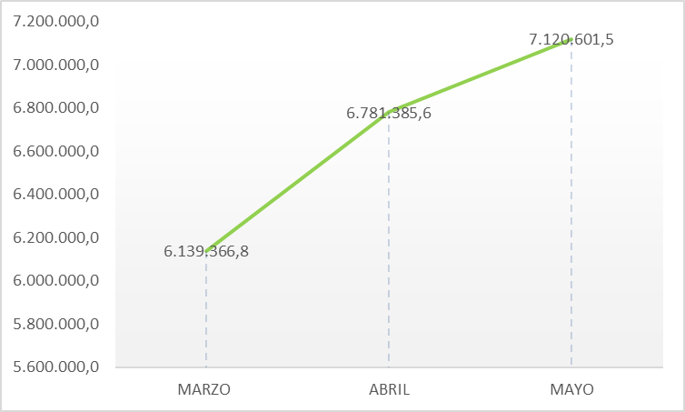

Como se muestra en la tabla anterior, la localidad en la que más se generan residuos de corte de césped es Kennedy con un promedio de 57% del 100% de las dos localidades.

Durante el mes de mayo de 2020 la altura del césped se incrementó por las lluvias durante el periodo, sin embargo, se han atendido todas las zonas y se logró mantener la altura por debajo de los 10 cm, para lo cual el Concesionario reporta que, fue necesario realizar corte adicional en algunas zonas verdes como el parque Timiza, el separador de la Av. El Dorado, Av. Boyacá, Av. Carrera 68 y Av. Américas.

Según reporta la interventoría se recibió la programación de corte de césped del mes de Mayo para las dos localidades de forma quincenal presentada por códigos, metros cuadrados de área intervenida en corte de césped y discrimina por localidad, emplazamiento, dirección, nombre, fecha inicial y fecha final de ejecución.

- Conclusiones de la Interventoría

- Una vez revisado el informe mensual del Concesionario correspondiente al mes de Mayo de 2020, la Interventoría identificó diferencias en la base de datos reportada.
- Los metros cuadrados ejecutados por el Concesionario durante el mes Mayo de 2020 no sobrepasan los establecidos en el PGIRS.
- Las principales deficiencias encontradas en campo están relacionadas con: bordeo y zonas con césped superior a 10 cm.
- El Concesionario ha dado respuesta de manera oportuna a los hallazgos informados por la Interventoría mediante la Matriz Interactiva.

  - SEGUIMIENTO SIGAB

Para este componente se tomó como referencia la revisión que hace la interventoría y se presentan los resultados según los análisis registrados en el informe del mes de Mayo.
No se presenta seguimiento de SIGAB, por parte del apoyo a la supervisión de RBL – ASE 3, según lo acordado en el mes anterior, debido a fallas que se presentaron en el sistema, las cuales fueron solucionadas hasta el 30 de mayo, así las cosas, se adjuntará evidencia de seguimiento para el informe del mes de mayo de 2020.
En cuanto a la verificación del SIGAB adelantada en Mayo de 2020, la Interventoría tomó los datos del Plan Operativo presentado mediante comunicados G.O. 061-2020 del 11 de febrero de 2020 y G.O. 128-2020 del 24 de Mayo de 2020; y se cruzaron con la información del Sistema de Información de Gestión de Aseo de Bogotá – SIGAB.

Como resultado de lo anterior, la Interventoría encontró en el periodo del 01 al 31 de Mayo, 523 microrrutas cargadas en el SIGAB.
En la tabla a continuación se presenta el porcentaje de reporte de información para la micros:

Tabla No. 14: Cantidad de microrrutas verificadas reportadas en el SIGAB ASE 3 (Mayo 2020)

ACTIVIDAD | CANTIDAD DE MISCRORRUTAS VERIFICADAS | PROCENTAJE DE REPORTE DE INFORMACIÓN DE MICRORRUTAS EN SIGAB SEGÚN LA FRECUENCIA ESTABLECIDA
Recolección y transporte | 216 | 66%
Recolección de bolsas de barrido | 307 | 37%

Fuente: Datos tomados de los informes técnico-operativo mes de Mayo 2020
Proyección Capital.

Para el periodo de Mayo de 2020 no se generaron Solicitudes de Acción Correctiva (SAC) referentes a las verificaciones en el reporte de información de la operación de las microrrutas en el SIGAB.

  - GESTIÓN SOCIAL

A continuación, se presenta las actividades realizadas durante el mes de mayo del año 2020 junto con el Concesionario en el desarrollo de la gestión social:

Para el mes de mayo vigencia 2020, para las Localidades de Kennedy y Fontibón desde RBL componente de Gestión Social UAESP, se llevaron a cabo actividades encaminadas a dar cumplimiento al plan de acción planteado para el acompañamiento al prestador y a la comunidad, en la apropiación del servicio de aseo y correcto manejo de la metodología que se desea incentivar en la ciudadanía.

Los indicadores más relevantes durante esta gestión son:

Tabla No. 15: Acompañamiento jornadas informativas y/o sensibilizaciones
por localidad Ciudad Limpia S.A. E.S.P - ASE 3 Mayo 2020

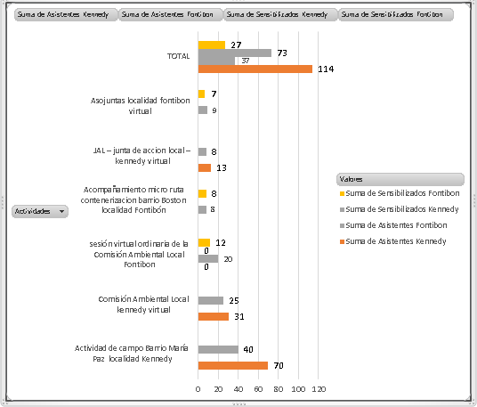
Fuente: Datos tomados de los informes técnico-operativo mes de Mayo 2020
Ciudad Limpia S.A.E.S.P

Realizamos el acompañamiento al prestador ciudad Limpia, en las jornadas informativas y/o sensibilización, capacitaciones, comisiones ambientales - CAL, mesas de trabajo y/o encuentros comunitarios que, producido en las localidades asignadas, en donde se propende a la integración con cohesión entre las partes, en búsqueda del equilibrio del equipo de trabajo y la comunidad. La gestión social del operador y la Gestión Social de la subdirección RBL- UAESP, promulga la articulación de las buenas prácticas en la búsqueda de este objetivo.

Tabla No. 16: Seguimiento asistencia de Usuarios por localidad

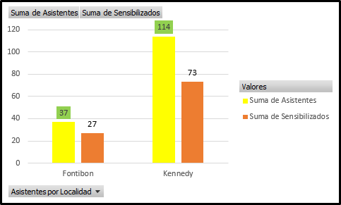

Fuente RBL-UAESP, informe de seguimiento a interventoría mayo 2020

Uno de los grandes entregables del mes de mayo es se refleja en el fomento de la gestión social con más de 100 personas sensibilizadas dentro de la socialización para los cambios de hábitos de vida en pro de reverdecer la ciudad de Bogotá en el marco de la gestión integral de los residuos sólidos.

Se acompaña a la interventoría en la socialización del informe y avance de cumplimiento de las recomendaciones que hace al operador de aseo, tomando partida en el ámbito de gestión social.

Acompañamiento Jornadas informativas y/o operativas

  - Para el día 13 de mayo de 2020 se realiza visita de campo promulgando una jornada informativa sobre manejo de residuos en pacientes con COVID – 19 y frecuencias y horarios de recolección de basuras por parte del prestador ciudad limpia, Barrio María paz (localidad Kennedy).

  - El día 25 de mayo se realiza micro ruta de contenerización realizando inspección a los contenedores de la zona ubicados en los Barrio Boston (localidad Fontibón).

Comisión Ambiental Local

- El día 14 de mayo de 2020 asistimos a una sesión tratando los temas de: Recuperación del rio Bogotá, tramo de unión con Rio Tunjuelo sección occidente y socialización sobre los lavados de las calles por parte de la UAESP por el tema de COVID 19. (Localidad Kennedy)
- El día 21 de mayo de 2020 asistimos a una sesión virtual, tratando los temas que competen a la situación actual del Humedal Meandro del Say y el humedal capellanía donde se informa que se están haciendo seguimientos a este tema y se explica que se está recuperando la zona recolectando residuos peligrosos y retamo liso y espinoso que es vegetación que invade las laderas del humedal por parte de Aguas Bogotá. (Localidad Fontibón)

Junta de Acción Local

- El día 25 de mayo de 2020, Se realiza reunión virtual donde se contextualiza a la comunidad por medio de un informe la labor que se ha realizado, de acuerdo a los lineamientos del ministerio de ambiente y el gobierno nacional y distrital en cuanto a los lavados que se realizan por parte de la UAESP, en lugares públicos de afluencia alta de personas, puentes, entradas de transporte masivo, plazas de mercado y no se realiza en parques o zonas residenciales se aclara que esta actividad se realiza en la noche, por parte del prestador el correcto manejo de residuos sólidos .( localidad Kennedy)

Durante las capacitaciones y charlas informativas, anteriormente descritas, contamos con la participación de la siguiente dispersión de ciudadanos y a actores de este proceso:

Tabla No. 17: Participación por tipo de actividad
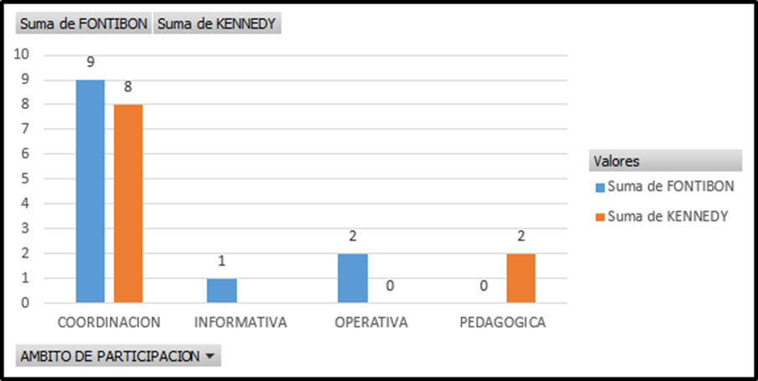

Fuente RBL-UAESP, informe de seguimiento a interventoría mayo 2020

Tabla No. 15: Relación de actividades acompañadas por la UAESP

ACTIVIDAD. | SOPORTES.
Acompañamiento jornadas informativas y/o operativas:  Dos (2) jornadas informativas:  - Jornada informativa sobre manejo de residuos en pacientes con COVID – 19 y frecuencias y horarios de recolección de basuras por parte del prestador ciudad limpia, Barrio María paz (localidad Kennedy).  - Micro ruta de contenerización realizando inspección a los contenedores de la zona ubicados en los Barrio Boston (localidad Fontibón). | Acta de reunión. (Ver carpeta anexos soportes.)
Comisión Ambiental Local (CAL):  - Realizamos tres (2) reuniones: Kennedy – Recuperación del rio Bogotá, tramo de unión con Rio Tunjuelo sección occidente y socialización sobre los lavados de las calles por parte de la UAESP por el tema de COVID 19.  - Fontibón - situación actual del Humedal Meandro del Say y el humedal capellanía donde se informa que se están haciendo seguimientos a este tema y se explica que se está recuperando la zona recolectando residuos peligrosos y retamo liso y espinoso que es vegetación que invade las laderas del humedal por parte de Aguas Bogotá. | Acta de reunión. (Ver carpeta anexos soportes.)
Mesas de trabajo y/o encuentros comunitarios:  - Realizamos un (1) acompañamiento, JAL Kennedy – Socialización acerca del manejo de residuos sólidos por parte del prestador y como se realizan los lavados de las zonas duras por partes de la UAESP donde se utilizan cañones nebulizadores y se utiliza hipoclorito de sodios que no afecta la salud. | Acta de reunión (ver carpeta anexos soportes.)

Fuente RBL-UAESP, Programación grupo gestión social

- Conclusiones a los informes de Interventoría y concesionario

Interventoría:

- Se puede evidenciar el impacto que realiza la Interventoría asociado a las acciones o actividades que tiene que cumplir el Concesionario para mantener informado a la UAESP, principalmente en la divulgación del cumplimiento de los compromisos adquiridos por el Concesionario y los seguimientos a temas ligados a la Gestión Social.

- Como lo menciona la Interventoría, el concesionario se ha adaptado satisfactoriamente en la participación activa y desarrollo de las actividades realizadas en las diferentes plataformas virtuales (Zoom, Meet, Microsoft Teams, Skype, entre otras). Al igual que de los entes locales y comunidad convocados a las diferentes actividades virtuales que se implementaron por medio de las nuevas estrategias de interacción; logrando consolidar la información de interés para la comunidad y las entidades que se hacían participes en las diferentes reuniones.

- Adicionalmente la interventoría ha solicitado al concesionario programar a tiempo los enlaces o Links, de las reuniones virtuales programadas, para garantizar la efectiva participación de los ciudadanos mediante previa preparación de la conexión. Por otro lado, la presentación de la información se plantea realizar mediante sugerencia de uso de otras plataformas virtuales diferentes a la aplicación Zoom.

Concesionario:

- Como dato adicional se concluye que alineados a las directrices establecidas por el Gobierno Nacional de la república de Colombia y la Alcaldía mayor de Bogotá; frente a la emergencia sanitaria por el COVID - 19, Ciudad Limpia ha venido desarrollando las acciones necesarias en las localidades de Kennedy y Fontibón, alineados a los protocolos de bioseguridad. Lo anterior se evidencia en los soportes de las actividades que están acompañados por registros fotográficos y para el caso de las jornadas informativas se relacionaron en el número de inmuebles impactados de cada localidad intervenida, que deriva en un número de participantes.

- Otras metodologías promulgadas debido a la situación actual de confinamiento ciudadano se efectúan mediante las reuniones lideradas por la empresa de aseo y a las que hemos asistido gracias a su convocatoria de manera virtual.

- Se evidencia una gran participación de los diferentes actores sociales en las reuniones de coordinación que se han efectuado de manera virtual durante el desarrollo de las diferentes convocatorias.

- Haciendo uso de metodologías alternativas Ciudad Limpia replanteó la forma en que desarrolla sus actividades de sociabilización en el territorio, para dar cumplimiento con la medida de distanciamiento social, mediante la participación de la comunidad desde su hogar, a través de estrategias lúdicas.

- Destacamos la integración de los equipos de trabajo de gestión Social de la Interventoría, Ciudad limpia y la UAESP las cuales han permitido el buen desarrollo y mejora en las actividades ejecutadas y propuestas por las tres partes.

  - SOLICITUDES DE ACCIÓN CORRECTIVA

En cumplimiento de lo consagrado en el Parágrafo Primero de la Cláusula Vigésima Segunda – Multas - Contrato de Concesión N°285 de 2018, y luego de realizar un seguimiento puntual a las acciones desarrolladas por el Concesionario encargado de la prestación del servicio público de aseo en la ciudad de Bogotá, en desarrollo del Contrato de Concesión N°285 de 2018, la Interventoría indica que en el mes de Mayo no se formularon solicitudes de acción correctiva.
El cuadro evidencia que desde el inicio de ejecución del contrato se han formulado 44 Solicitudes de Acción Correctiva -SAC´s y al corte del presente informe se han cerrado 41, toda vez que, el contratista subsanó los hallazgos advertidos en cumplimiento de sus obligaciones contractuales.

SEGUIMIENTO SOLICITUDES ACCION PREVENTIVA, CORRECTIVA Y DE MEJORA²
(Tipo: AC: Acción Correctiva AP: Acción Preventiva AM: Acción de Mejora)
OBSERVACIÓN O HALLAZGO | DESCRIPCIÓN DE LA ACCIÓN | FECHA DE INICIO | FECHA FINAL | QUIENSOLICITA LA ACCIÓN | ACCIONES DE SEGUIMIENTO POR PARTE DE LA UNIDAD
SAC 41 UAESP CPC-1339-20 | Pruebas SIGAB 2.0 | 20207000090182 28/02/2020 | Abierta | Interventoría  Proyección Capital | Se hace seguimiento en la reunión de Interventoría, informe del mes de Mayo.  24 de junio de 2020
SAC 43  CPC-1367-20 | Recolección de residuos de construcción y demolición - RCD – en vehículos modelo 2004 | 20207000115822  16/03/2020 | Abierta | Interventoría  Proyección Capital | Se hace seguimiento en la reunión de Interventoría, informe del mes de Mayo.  24 de junio de 2020
SAC 44  CPC-1391-20 | Incumplimiento compromisos T.I.  SIGAB | 30/03/2020 | Abierta | Interventoría  Proyección Capital | Se hace seguimiento en la reunión de Interventoría, informe del mes de Mayo.  24 de junio de 2020

* Describa aquí todas las actividades de supervisión y control planificadas, teniendo en cuenta los informes de Interventorías, Convenios, Operadores o prestadores del servicio e informes de visitas administrativas y de campo, Estados financieros e Indicadores.

- APROBACIÓN DEL SUBDIRECTOR (A)
Fecha de aprobación: ___/___/___ Nombre HERMES HUMBERTO FORERO Firma ___________________________

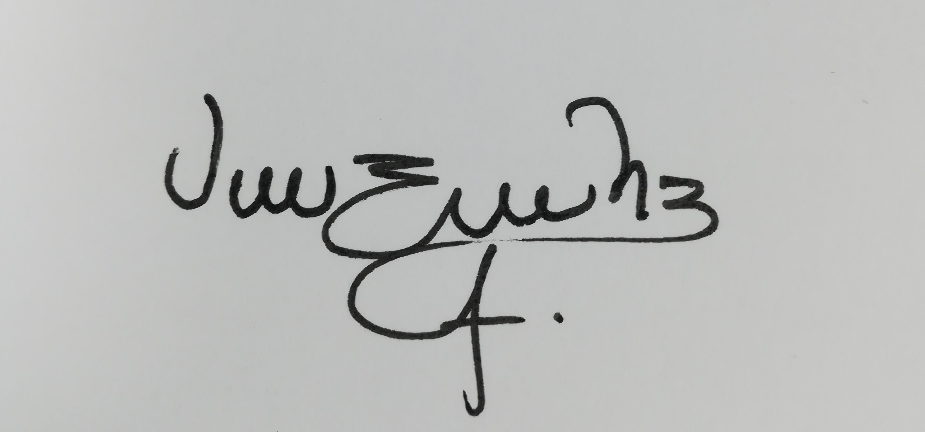
Nombre de los profesionales que apoyan la supervisión y control del servicio:
Nombre: Jeniffer Eliana Rodríguez S. Profesional Universitario- Supervisor ASE 3 Firma: _____________________
** Se incluye la totalidad de los participantes.

